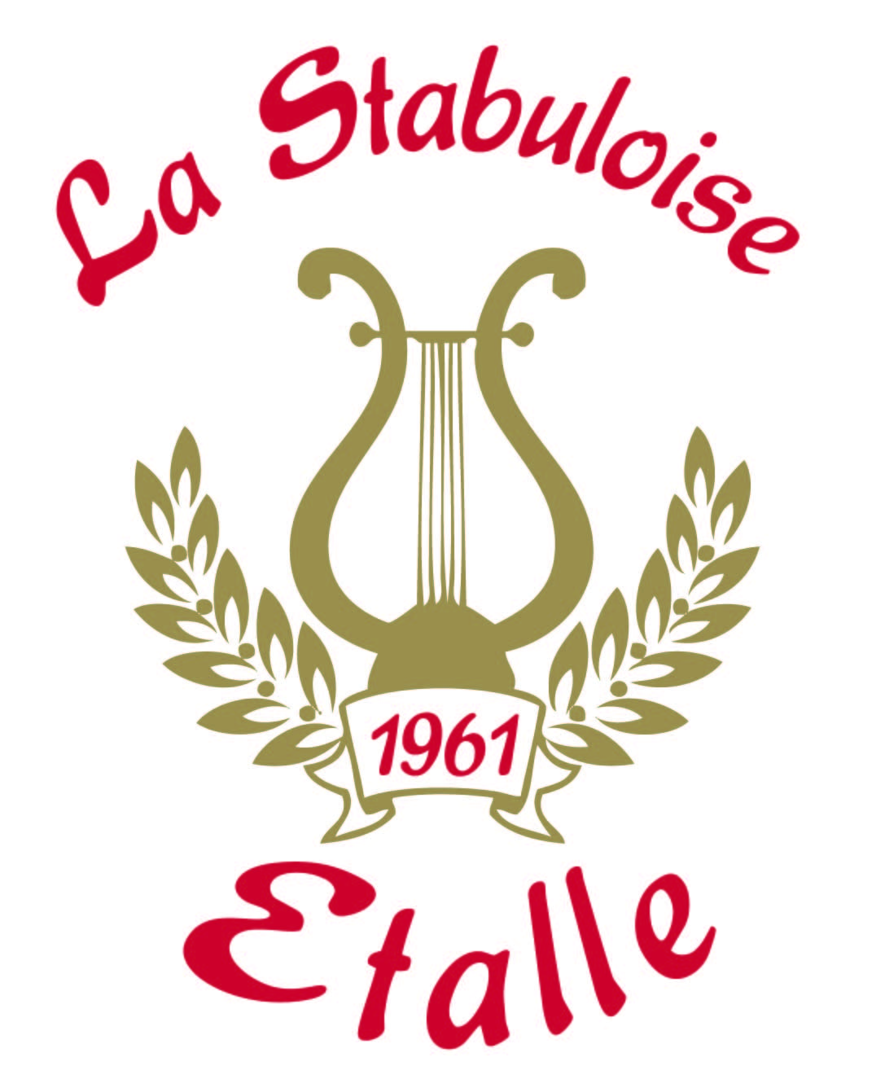
FEUILLE D’INSCRIPTION ECOLE DE MUSIQUE
En s’inscrivant à l’école de musique de la Stabuloise, la personne ci-dessous accepte d’intégrer les rangs de l’Harmonie La Stabuloise à l’issue ou au cours de sa formation, pour une durée minimum de 3 ans, (sauf circonstances particulières)
NOM : | Cliquez ou appuyez ici pour entrer du texte.
PRENOM : | Cliquez ou appuyez ici pour entrer du texte.
Lieu et Date de Naissance : | Cliquez ou appuyez ici pour entrer du texte.
DOMICILE : | Cliquez ou appuyez ici pour entrer du texte.
PERSONNE civilement responsable | Cliquez ou appuyez ici pour entrer du texte.
Lien de parenté avec l’élève | Cliquez ou appuyez ici pour entrer du texte.
Téléphone du contact (fixe + gsm) | Cliquez ou appuyez ici pour entrer du texte.
E-Mail du contact | Cliquez ou appuyez ici pour entrer du texte.
Année de Solfège (année terminée) | Cliquez ou appuyez ici pour entrer du texte.
INSTRUMENT SOUHAITE :  (sous réserve du stock disponible et de l’horaire des professeurs) | Cliquez ou appuyez ici pour entrer du texte.

Signature de l’élève : Signature civilement resp. Signature préposé Harmonie :

Votre quote-part du minerval vous sera proposée via ce même document après son enregistrement. (Ce montant sera à verser sur le compte (IBAN) : BE22 0012 5231 3547 (BIC: GEBABEBB) avec la communication :
« COURS de MUSIQUE 2022-2023 + Nom et prénom de l’élève »

Cadre réservé à l’administration de la Stabuloise :
INSCRIPTION pour 2022-2023 :
NOM DE L’ELEVE : Cliquez ou appuyez ici pour entrer du texte.
COURS DE SOLFEGE : Cliquez ou appuyez ici pour entrer du texte.
COURS D’INSTRUMENT : Cliquez ou appuyez ici pour entrer du texte.
MONTANT DU MINERVAL DÛ : Cliquez ou appuyez ici pour entrer du texte.

